ФГБОУ ВО «БГПУ» им. М. Акмуллы

Центр развития одаренности школьников

**ЗАДАНИЯ**

**по МАТЕМАТИКЕ**

**для учащихся 9 класса**

**Задача № 1.**



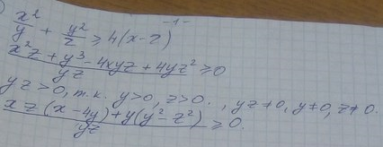

**Задача № 2.**



Пусть a,b,c – длина сторон треугольника , у которого P=1997 , где a,b,c – натуральные числа, a≥b≥c.Тогда сторонами треугольника с P=2000 будут a+1, b+1, c+1.Применим теорему о соотношениях между сторонами и углами треугольника , т.е. c+b>a следует , что (c+1)+(b+1)>a+1.значит , каждому треугольнику с P=1997 соответствует треугольник P=2000.  
Пусть a1≥b1≥c1 – длины сторон треугольника P=2000, где а1,b1,c1€N.Все стороны a1>1, b1>1, c1>1, т.к. каждая сторона треугольника больше разности двух других сторон , поэтому , если какая-то сторона равна 1 , то две другие стороны должны быть равны между собой , тогда уже периметр треугольника будет нечетным числом. b1+ c1>a1,значит (c1-1)+(b1-1) ≥a1-1.В случае равно c1+b1+a1=2a1+1 – нечетное число, но эта сумма , т.е. периметр , равен 2000.Значит сумма двух меньших чисел среди c1-1,b1-1,a1-1 больше третьего и эти числа являются длинами сторон некоторого треугольника. Значит каждому треугольнику P=2000 соответствует треугольник P=1997.

Ответ:Треугольников с периметром 1997 и с периметром 2000 одинаковое количество.

ВЫПОЛНИЛ

Фамилия__Бурлак________________________

Имя_____Денис_________________________

Отчество_____Вячеславович_____________________

Класс___9Б___________________________

Школа___МБОУ СОШ №7__________________________

Город (село)__г.Туймазы_______________________

Район__Туймазинский р-н_____________________________

Ф.И.О.учителя_Шайхутдинова Гузалия Ямгинуровна_____